Zwischen München und der weiten Welt
Das München Marriott Hotel City West: Zimmer aller Kategorien mit WASHLET von TOTO ausgestattet.

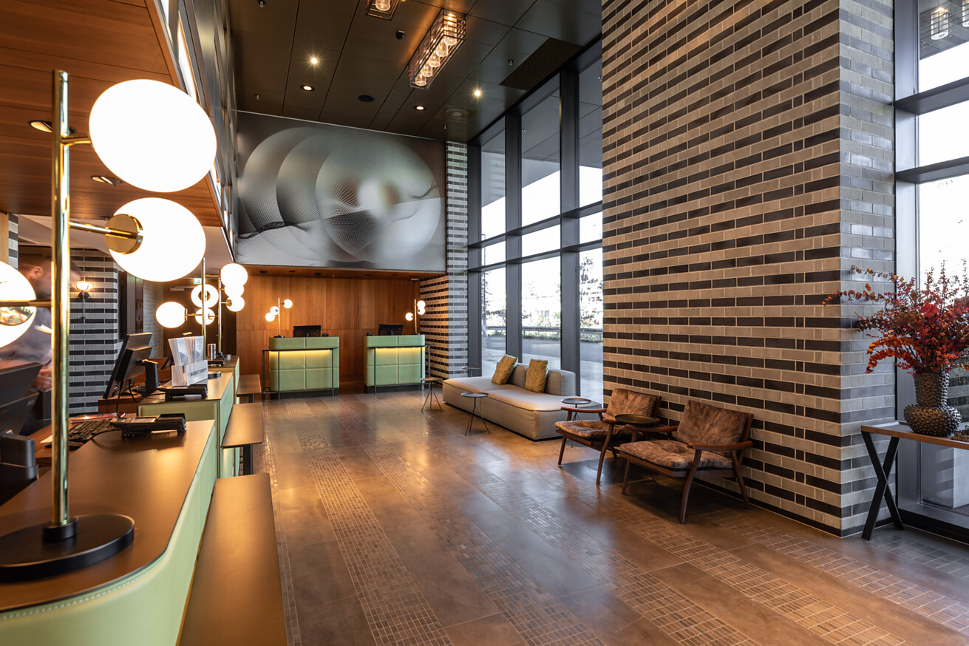

„Das München Marriott Hotel City West wird der Inbegriff für Modernität und Veranstaltungsinnovation in der Stadt und sowohl auf nationaler wie auf internationaler Ebene neue Standards setzen“, so René Mooren, General Manager des München Marriott Hotel City West in der Pressemitteilung zur Eröffnung im September 2023. Das Hotel setzt auch im Detail auf höchste Qualität. In den Hotelbädern dürfen sich die Gäste über einen besonderen Komfort freuen: die 398 Zimmer aller Kategorien wurden mit Dusch WCs, den WASHLET von TOTO ausgestattet.  Ursprünglich geprägt durch seine Geschichte als Arbeiter- und Multikultiviertel hat der Münchener Stadtteil Westend in den letzten Jahrzehnten eine bemerkenswerte Entwicklung vollzogen. Heute ist er ein hipper, bunter, inspirierender Ort. Gekonnt schafft er eine Verbindung zwischen Münchener Tradition und urbaner, junger Lebendigkeit. Auch im München Marriott Hotel City West findet man einen gelungenen Mix aus Verortung in München und Offenheit für die Welt.  Virtuos gestaltet: Licht, Material und Anleihen an die Vergangenheit des Orts  Diese Mischung ist im gesamten Haus subtil spürbar. Einladend, elegant und zeitlos, aber auch ein bisschen edgy – so empfängt das München Marriott Hotel City West seine Gäste. Das Interior Design dafür stammt vom Büro Studio Lux Berlin. Dessen Gründer und Geschäftsführer, Joern Siebke, hat viel Erfahrung beim holistischen Entwerfen von Räumen und der Erzeugung einzigartiger Atmosphären. Ausgebildet als Landschaftsarchitekt und Architectural Lighting Designer hat er seit über 20 Jahren mit renommierten Architektur- und Innenarchitekturbüros an einer Vielzahl von internationalen Hotelprojekten gearbeitet und dabei seine Fähigkeit, Raum und Ambiente für Hotels zu gestalten, stetig weiterentwickelt. Im München Marriott Hotel City West findet man als Anleihen an die industrielle Vergangenheit des Viertels erdige und natürliche Farbtöne, warme Metalle, Holz und Backstein. Ein echter Hingucker ist die akzentuierte und ganz fein durchdachte Beleuchtung, die ein spannendes Zusammenspiel eingeht mit strukturierten, handwerklich wirkenden Flächen oder hochglänzenden, reflektierenden Elementen sowie satten, kraftvollen Materialien. Alles verschmilzt zu einem virtuos gestalteten, einprägsamen Hotelinterior, das ohne weiteres als Filmkulisse dienen könnte.  „Differentiator“ WASHLET von TOTO – höchste Qualität am privatesten Ort  Die insgesamt 398 Zimmer und Suiten des München Marriott Hotel City West teilen sich in neun Kategorien auf. Allen gemeinsam ist ihre einladende, warme Dezenz, die eine wohltuende Ruhe ausstrahlt. Gleichzeitig sind die Räume mit Designelementen ausgestattet, die Lokalbezug haben: Löwenköpfe an den Wänden sollen den Gästen Glück bringen, wenn sie sie berühren. Holzverkleidungen dienen als Reminiszenz an alpines Wohnen. Der besondere Twist verbirgt sich im privatesten Raum und macht den entscheidenden Unterschied: In allen 398 Zimmern und damit in allen Zimmerkategorien des München Marriott Hotel City West wurden WASHLET von TOTO verbaut. „Die TOTO Produkte wurden von vorneherein als „Differentiator“ gesehen, etwas, das das München Marriott Hotel City West im Markt durch eine einzigartige Qualität abhebt“, erklärt Joern Siebke, warum man sich für den großflächigen Einsatz von TOTO WASHLET entschied. Er führt weiter aus: „Es ist hier möglich ein Standard-Zimmer zu buchen und ein TOTO WASHLET zu erleben. Etwas, das in anderen Hotels allenfalls Gästen in gehobeneren Suite-Kategorien vorbehalten ist.“ Die Entscheidung für WASHLET von TOTO zahlt darauf ein, dass insbesondere das Hotel-Bad als entscheidend für den Wohlfühlfaktor gilt. „Im Bereich von Duschen kann man diese Entwicklung seit vielen Jahren beobachten. Die Regendusche – früher ein echtes Highlight im Hotelbad – gehört inzwischen fast schon zum wenig überraschenden Standard. Bei internationalen Businessreisenden und bei einer bestimmten Klientel ist die Marke TOTO für ihre Hochwertigkeit und Exklusivität bekannt. Um den entscheidenden Unterschied zu machen haben wir also dafür Sorge getragen, dass der Gast sich nicht nur ganz allgemein im Bad, sondern besonders hier, im privatesten Bereich des Hotelzimmers, auf höchstem Niveau versorgt fühlt“, so Joern Siebke. Jedes WASHLET von TOTO beschert den Gästen dank einer Vielzahl an Komfortlösungen ein erstklassiges Hygiene- und Komforterlebnis.  Erlesene Kulinarik - für den Highclass Groß-Event oder die private Feier im geschützten Rahmen  Der Bauherr wünschte sich ein exquisites Hotel, das eine Lücke im Münchener MICE (Meetings, Incentives, Conventions und Exhibitions/Events) Markt schließt. Auf fast 1600 Quadratmetern und drei Stockwerken hat Studio Lux Berlin diesen Wunsch mit einem Konzept umgesetzt, das vieles möglich macht. Vom Ballsaal mit bis zu über 900 stützenlosen Quadratmetern Fläche, eigenem Eingang und Platz für über 600 Personen, bis hin zum kleinen, wohnlichen Meeting-Studio mit nur 20 Quadratmetern Grundfläche - das Hotel bietet außergewöhnlich viele, flexibel anpassbare Möglichkeiten zum Zusammenkommen, Tagen, Konferieren oder Feiern. Auf der Eventfläche im ersten Obergeschoss gibt es sogar eine eigene, offene Showküche, die an die Studios angeschlossen ist. So werden Besprechungen und Konferenzen im München Marriott Hotel City West auf Wunsch auch zu einem besonderen Event für Feinschmecker.  Auch die Gastronomie im Erdgeschoss lässt keine Wünsche offen: Das Assoluto Ristorante & Vineria verfügt ebenfalls über eine offene Küche und bittet mit authentischen italienischen Gaumenfreuden zu Tisch. Ein separater Wine Room für exklusive Zusammenkünfte und Verkostungen ergänzt den offenen Restaurantbereich. Im Assoluto Café gibt es einen Kaffee am Morgen oder einen schnellen Mittagssnack. Um sich in ungezwungener Atmosphäre zu treffen ist die westhub bar & lounge ein schöner, entspannter Ort. Für Elite-Mitglieder des Bonusprogramms Marriott Bonvoy und Gäste von Executive- und höheren Zimmerkategorien bietet auf der siebten Etage die exklusive M Club Lounge rund um die Uhr eine Vielzahl kostenloser Erfrischungen. Ein zusätzliches Highlight ist die großzügige Rooftop-Terrasse mit Blick über die Stadt München und bis zu den Alpen, die ebenfalls für Events gebucht werden kann.  Ein Ausflug ins München Marriott Hotel City West fühlt sich also nicht nur nach einem Ausflug nach München an, sondern nach einer Exkursion in eine eigene Welt, die für ihre Gäste auf Zeit viel Schönheit und überzeugenden Komfort bereithält.  Düsseldorf, im Februar 2024  Abdruck honorarfrei / Beleg erbeten  TOTO-Lösungen auf einen Blick  Die wichtigsten TOTO Hygienetechniken der WC-Keramiken:  - Randlosigkeit für verbesserte Hygiene und eine leichtere Reinigung  - TORNADO FLUSH: Die kreisende Spülung zur gründlichen Reinigung des gesamten WC Beckens  - CEFIONTECT: Die langlebige Spezialglasur, die nicht nur eine dauerhaft schöne Oberfläche gewährleistet, sondern auch verhindert, dass sich im Becken Keime oder Ablagerungen festsetzen.  Die wichtigsten TOTO Hygienetechniken der WASHLET:  - EWATER+ zur nachhaltigen Reinigung sowohl der Keramik als auch der Stabdüse mit elektrolytisch aufbereitetem Wasser, das Bakterien reduziert - Düse und WC-Becken bleiben länger sauber.  - TOTO Dusch-WCs positionieren die Düse zur Intimreinigung oberhalb der Keramik und lassen sie nach der Nutzung und Reinigung hinter einer Klappe verschwinden. Das verhindert, dass die Düse mit Verschmutzungen jeder Art in Berührung kommt.  - Mit PREMIST wird vor jeder Nutzung automatisch Wasser auf der Oberfläche der WC-Keramik versprüht, da auf feuchter Keramik Schmutz schlechter haften bleibt als auf trockener Keramik  Die wichtigsten TOTO Komfortlösungen der WASHLET:  - Individuell einstellbare Reinigungsfunktion der Stabdüse - Wassertemperatur, Strahlart und Strahlstärke, unter anderem auch Ladydusche zur Intimreinigung  - Geruchsabsaugung  - Beheizbarer Sitz  - Leicht zu bedienende und elegante Fernbedienung  - Sensorsteuerung für Deckel und Spülung  - Nachtbeleuchtung  Daten und Fakten  Fertigstellung: 09/2023  Architektur: ATP architekten ingenieure, München  Innenarchitektur (alle Bereiche): studio lux berlin, www.studioluxberlin.com  Projektumfang:  - 398 Zimmer  Public Areas auf drei Etagen:  - Greatroom mit Bar und Wine Chamber  - Restaurants mit Showkitchen  - 20 flexible Eventräume mit Showkitchen  - Ballsaal (über 900 qm) – 4-fach teilbar mit Hebebühne  - Pre-Function-Area mit Library & Residential Kitchen  - GYM  - M Club Lounge  - Event Terrasse (468 qm)  Innenausbau:  - Robert Wolte & Partner GmbH (Zimmer & Untergeschoss & 1.OG)  - Uedl GmbH, Dobl (AT) (EG) | Ansprechpartner für Journalisten:  bering*kopal GbR, Büro für Kommunikation  Heike Bering  Tel. +49 (0)711 7451 759 15  heike.bering@  bering-kopal.de  Ansprechpartnerin im Unternehmen:  Anja Giersiepen  anja.giersiepen@  toto.com  TOTO im Internet:  eu.toto.com/de

1 Einladend, elegant und zeitlos, aber auch ein bisschen edgy – so empfängt das neue München Marriott Hotel City West im Stadtteil Westend seine Gäste. Foto: TOTO
2 Es ist als "Inbegriff für Modernität und Veranstaltungsinnovation in der Stadt" konzipiert. Foto: TOTO
3 Allen 398 Zimmern des Hauses gemeinsam ist ihre einladende, warme Dezenz, die wohltuende Ruhe ausstrahlt. Foto: TOTO
4 Die größte Besonderheit verbirgt sich im privatesten Raum und macht den entscheidenden Unterschied:
In den Bädern aller Zimmerkategorien des München Marriott Hotel City West wurden WASHLET von TOTO verbaut.
Foto: TOTO
1. |  | 2.
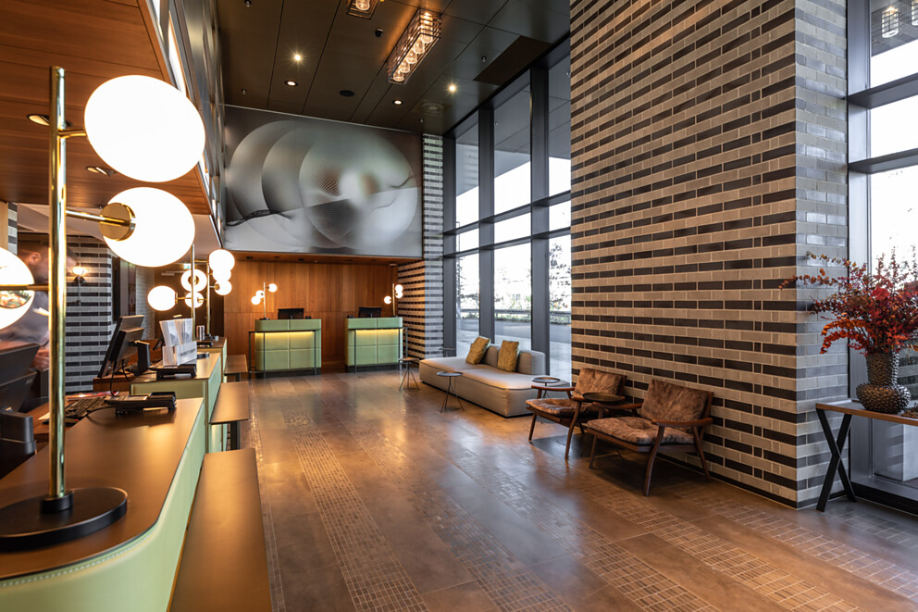 |  | 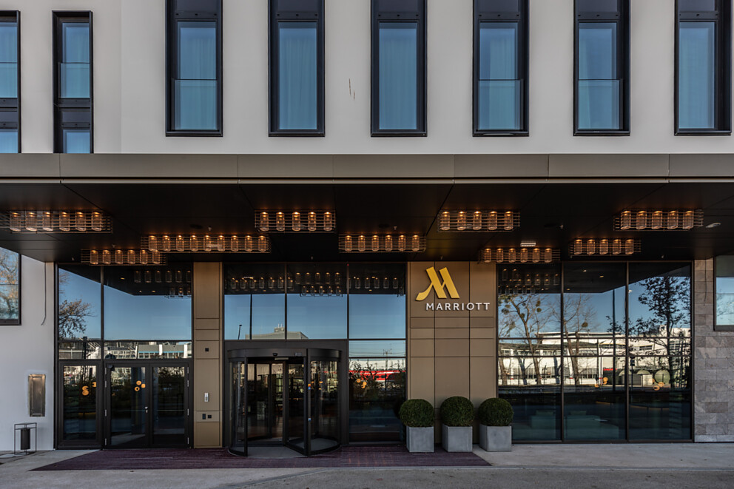
3. |  | 4.
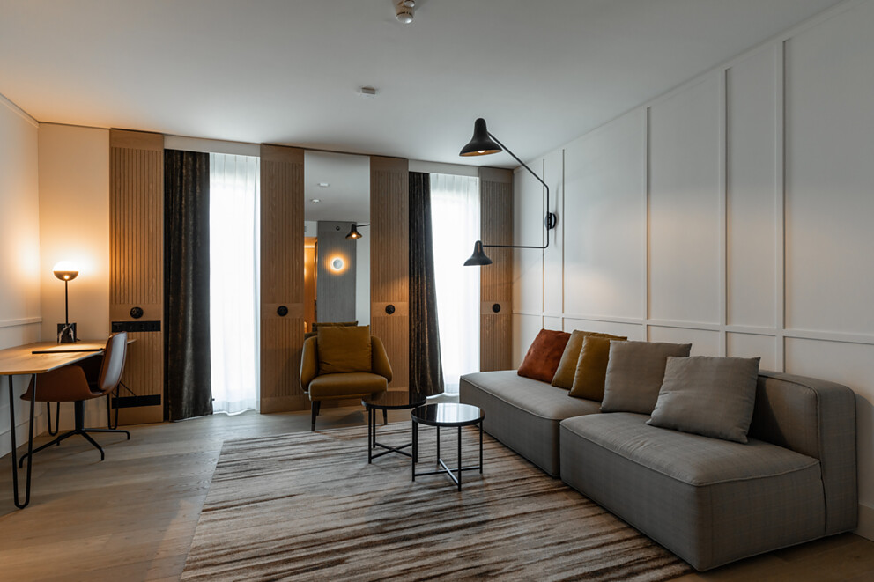 |  | 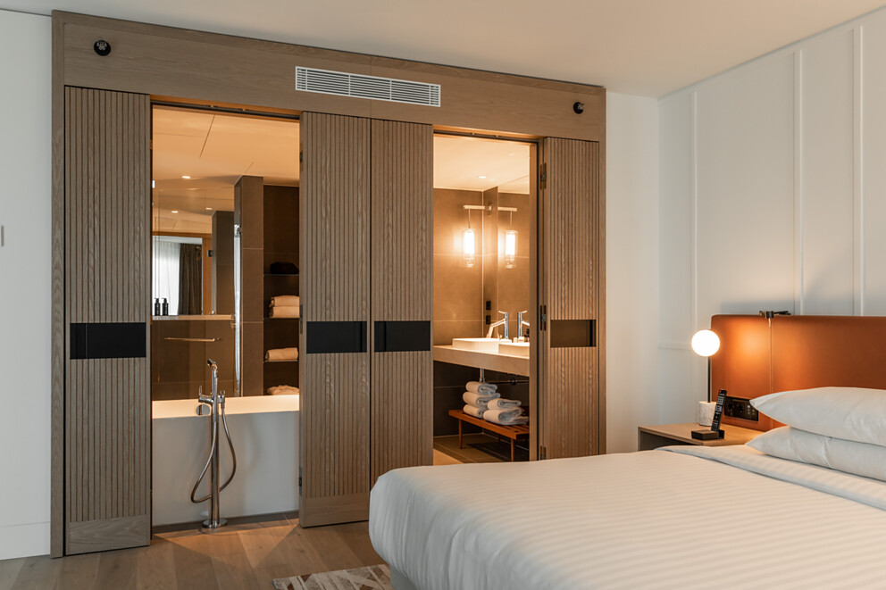

5 Designer Jörn Siebke hat die TOTO Produkte von vorneherein als „Differentiator“ gesehen, also etwas, das das München Marriott Hotel City West im Markt durch eine einzigartige Qualität abhebt. Foto: TOTO
6 Der hohe Komfort, das einzigartige Hygienegefühl und das harmonische Design der WASHLET von TOTO soll ausnahmslos allen Gästen des Hauses zuteilwerden. Formal geht es eine schöne Verbindung zu den Waschtischen ein, die ebenfalls von TOTO sind. Foto: TOTO
7 Bei internationalen Businessreisenden ist TOTO für Hochwertigkeit und Exklusivität bekannt. So macht das Hotel mit dem Einsatz der WASHLET den entscheidenden Unterschied – Gäste sollen sich besonders im privatesten Bereich des Hotelzimmers auf höchstem Niveau versorgt fühlen. Foto: TOTO
8 Kulinarik in besonderer Atmosphäre: Das Assoluto Ristorante & Vineria interpretiert italienische Küche modern und setzt seinen Schwerpunkt auf frische Zutaten und einmalige kulinarische Erlebnisse. Foto: TOTO
5. |  | 6.
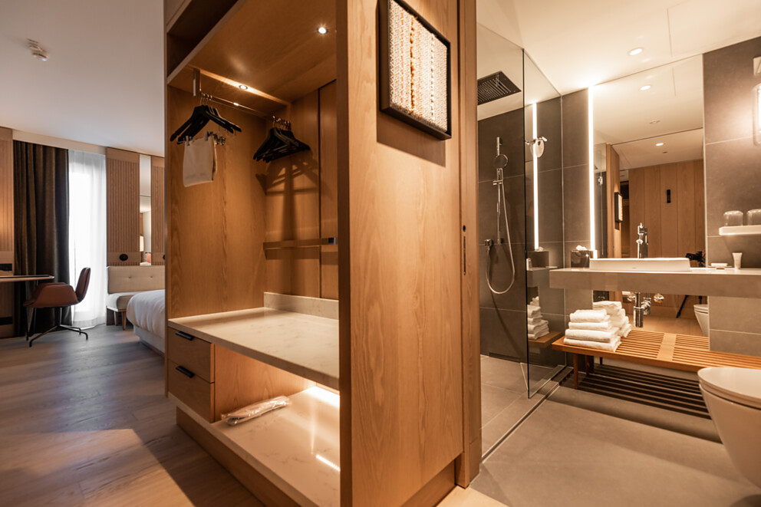 |  | 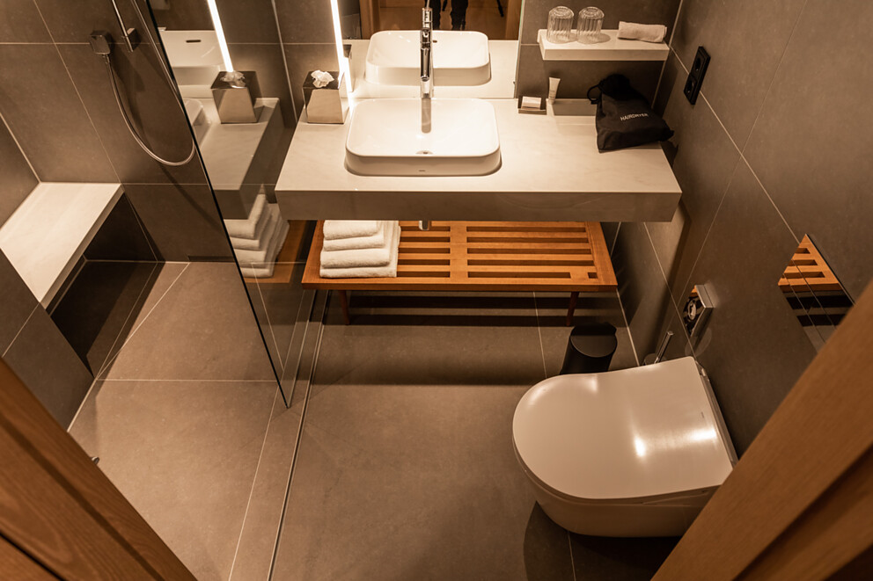
7. |  | 8.
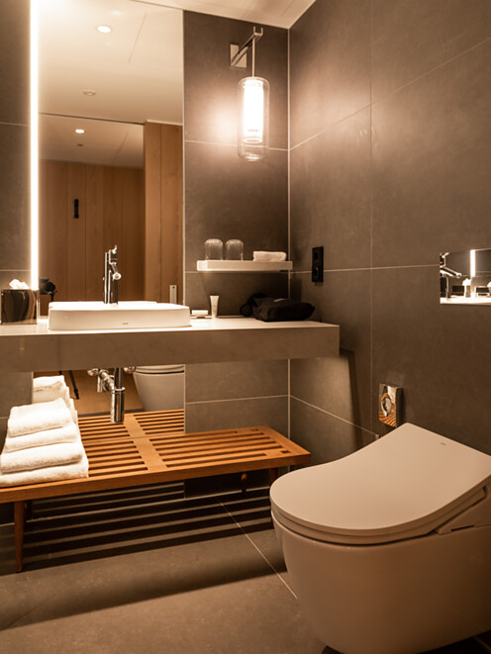 |  | 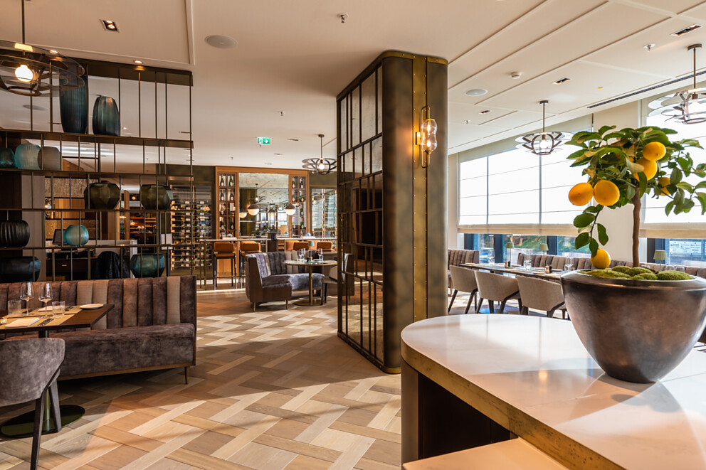

9 Spannender Mix – Farben, Texturen, Materialien und die Lichtstimmung im Assoluto Ristorante & Vineria erzeugen ein ausgewogenes, einzigartiges Gesamtbild. Foto: TOTO
10 Der separate Wine Room bietet einen besonderen Rahmen für exklusive Zusammenkünfte und Verkostungen. Das gesamte Hotel bietet außergewöhnlich viele, flexibel anpassbare Möglichkeiten zum Zusammenkommen, Tagen, Konferieren oder Feiern. Foto: TOTO
11 Frühstücksbereich des Assoluto Ristorante & Vineria – mit warmer, fein gestalteter Beleuchtung und grünen Akzenten über den Köpfen der Gäste. Foto: TOTO
12 In den nicht zu den Zimmern gehörenden Sanitärbereichen kommen ebenfalls Produkte von TOTO zum Einsatz, wie beispielweise Aufsatzwaschtische oder Urinale. Foto: TOTO
9. |  | 10.
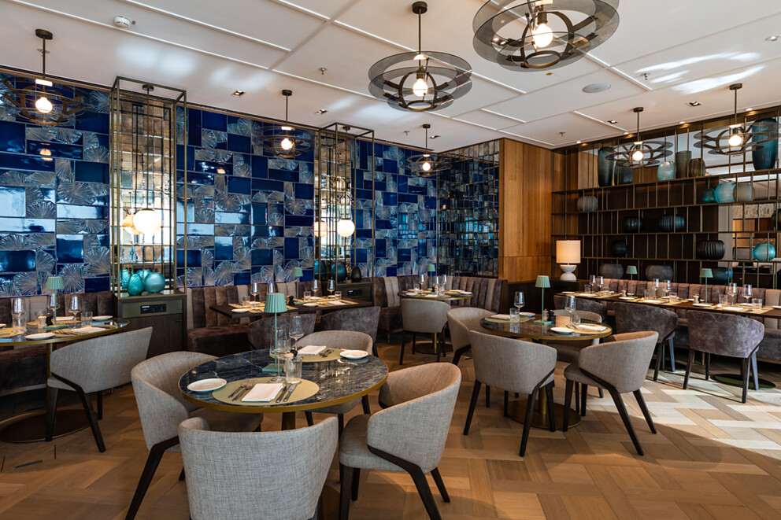 |  | 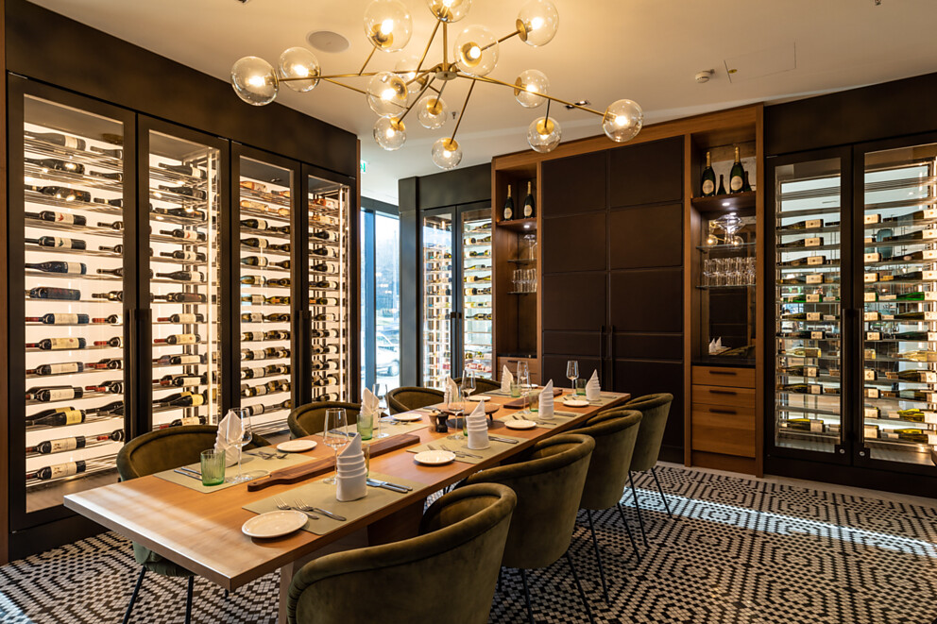
11. |  | 12.
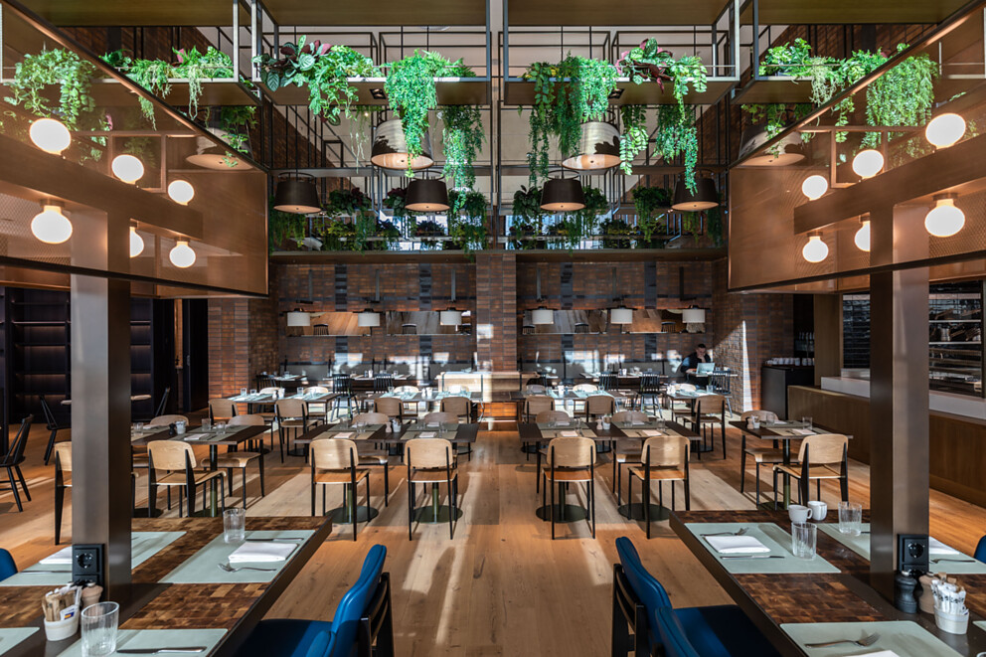 |  | 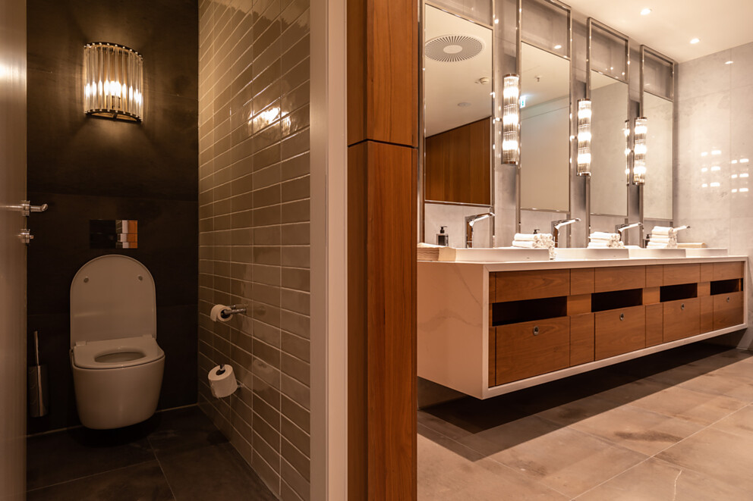

13 In den Sanitärbereichen des München Marriott Hotel City West: Die TOTO Urinale verbrauchen pro Spülvorgang maximal einen Liter Wasser. Durch ihr randloses Design ist außerdem höchste Sauberkeit und Hygiene gewährleistet. Foto: TOTO
14 Das fugenlose Design des TOTO LF Möbelwaschtischs garantiert eine mühelose Reinigung. Die CEFIONTECT Glasur sorgt außerdem dafür, dass das Anhaften von Schmutz erschwert wird und der feine Glanz der TOTO Waschtische lange erhalten bleibt. Foto: TOTO
13. |  | 14.
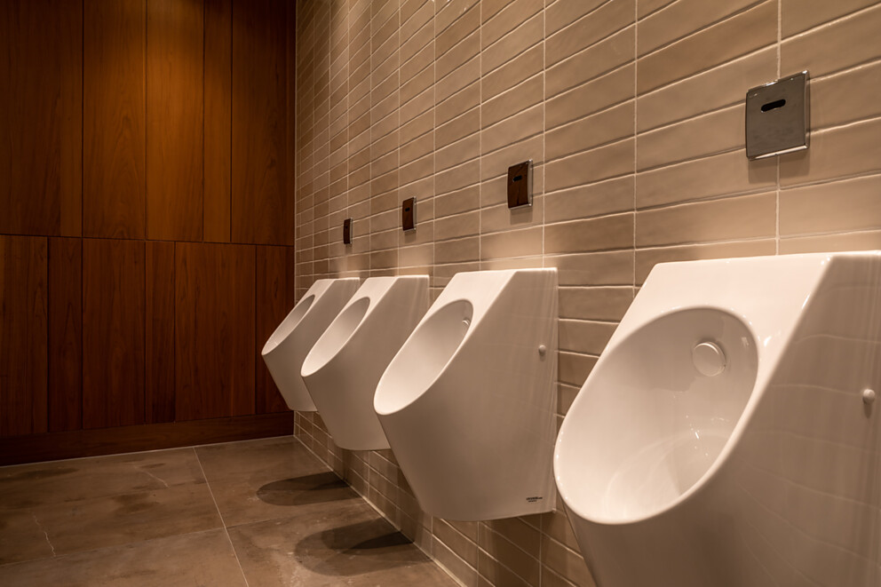 |  | 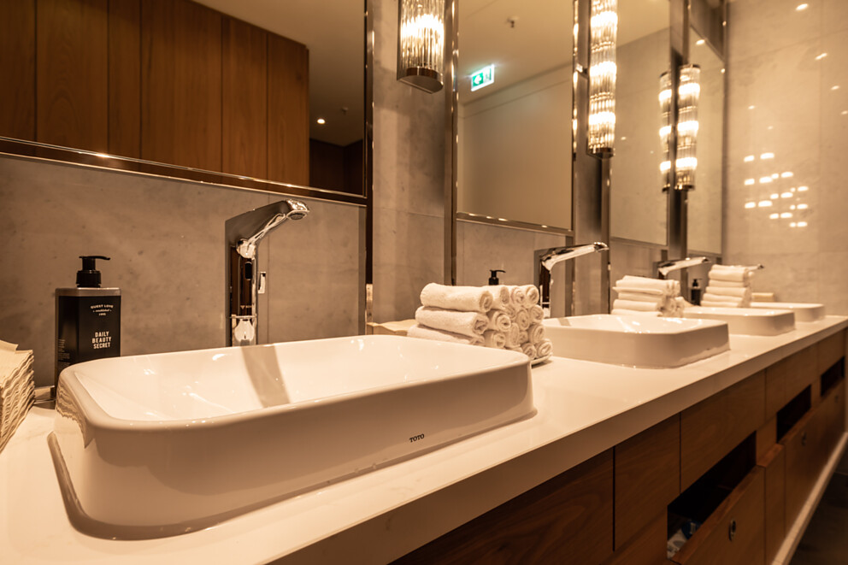

Über TOTO Europe
Bei TOTO, das zu den führenden internationalen Sanitärunternehmen zählt, steht der Mensch und sein Wohlbefinden im Mittelpunkt. Bereits 1917 in Kitakyushu, Japan, gegründet, entwickelt, produziert und vertreibt TOTO seit 2009 seine ganzheitlichen Badezimmerkonzepte für gehobene Ansprüche auch in Europa. Das Ziel ist es, durch Regeneration, Komfort und Hygiene ein neues Lebensgefühl zu schaffen und die Technik intelligent und nahezu unsichtbar in das Design zu integrieren. Japans führender Hersteller präsentiert als Komplettbadanbieter Sanitärkeramik, Armaturen und Accessoires. Das Unternehmen kann mittlerweile auf über 40 Jahre Entwicklung und Herstellung von WASHLET zurückblicken und hat bisher weltweit über 60 Mio. Stück verkauft. Auf dem Weg zu einem nachhaltig ausgerichteten Unternehmen, das die Entwicklung hin zu einer vollständig emissionsfreien Gesellschaft unterstützt, zeigt TOTO ein hohes Engagement: Mit dem Beitritt zur Initiative RE100 bekennt sich die TOTO-Unternehmensgruppe dazu, an allen Standorten bis zum Jahr 2040 vollständig auf Strom aus erneuerbaren Energien umzustellen. Im Juni 2021 erfolgte die Zertifizierung der Science Based Targets Initiative (SBT), um die Reduzierung von Treibhausgasen im Einklang mit dem Pariser Abkommen zu erreichen und auf dieser Grundlage die CO₂-Emissionen systematisch weiter zu reduzieren. Weltweit arbeiten mehr als 36000 Menschen bei TOTO.
Mehr über TOTO: de.toto.com

